**Facultad de Estudios Superiores de Acatlán**

**Práctica 3:**

Algoritmos de Clasificación

para la Predicción de Cáncer de Mama:

***Regresión Logística***

***Análisis Discriminante Lineal (LDA)***

***K Vecinos más Cercanos (KNN)***

***Máquinas de Vector Soporte (SVM)***

***Naive Bayes Classifier (NBC)***

Diplomado en Ciencia de Datos

**Módulo II:**

Modelado Supervisado

**Profesora:**

Act. Lorena Pineda Rodríguez

**Alumno**:

Francisco Roman Peña de la Rosa

Ciudad de México Agosto, 2021



**Planteamiento del Problema**

De la información proporcionada en la práctica tenemos:

Poniendo a prueba la experiencia del médico practicante nos dio como resultado la siguiente matriz de confusión con 171 registros.

[[ 56 10]

[ 13 92]]

**Interpretación de los resultados:**

Tenemos 171 pacientes en nuestro conjunto de validación.

* De los 66 pacientes que se predijo que **No** tenían cáncer, 13 se diagnosticaron sin cáncer cuando en realidad si tenían la enfermedad (**Error Tipo 1**).
* De los 105 pacientes que se predijo que, **Si** tenían cáncer, 10 se diagnosticaron con cáncer cuando en realidad no tenían la enfermedad (**Error Tipo 2**).

**Interpretación de Resultados**

***Modelado Clases Desbalanceadas***

**Regresión Logística**

De este modelo obtuvimos la siguiente matriz de confusión:

[[29, 0],

[ 0, 97]]

**Interpretación de los resultados:**

Tenemos 126 pacientes en nuestro conjunto de validación.

* De los 29 pacientes que se predijo que, **No** tenían cáncer, 0 se diagnosticaron sin cáncer cuando en realidad si tenían la enfermedad (**Error Tipo 1**).
* De los 92 pacientes que se predijo que, **Si** tenían cáncer, 0 se diagnosticaron con cáncer cuando en realidad no tenían la enfermedad (**Error Tipo 2**).

**Análisis Discriminante Lineal (LDA)**

De este modelo obtuvimos la siguiente matriz de confusión:

[[24, 4],

[ 2, 95]]

**Interpretación de los resultados:**

Tenemos 125 pacientes en nuestro conjunto de validación.

* De los 28 pacientes que se predijo que, **No** tenían cáncer, 2 se diagnosticaron sin cáncer cuando en realidad si tenían la enfermedad (**Error Tipo 1**).
* De los 97 pacientes que se predijo que, **Si** tenían cáncer, 4 se diagnosticaron con cáncer cuando en realidad no tenían la enfermedad (**Error Tipo 2**).

**K Vecinos más Cercanos**

De este modelo obtuvimos la siguiente matriz de confusión:

[[28, 1],

[ 0, 97]]

**Interpretación de los resultados:**

Tenemos 126 pacientes en nuestro conjunto de validación.

* De los 29 pacientes que se predijo que, **No** tenían cáncer, 0 se diagnosticaron sin cáncer cuando en realidad si tenían la enfermedad (**Error Tipo 1**).
* De los 97 pacientes que se predijo que, **Si** tenían cáncer, 1 se diagnosticaron con cáncer cuando en realidad no tenían la enfermedad (**Error Tipo 2**).

**Máquinas de Vector Soporte**

De este modelo obtuvimos la siguiente matriz de confusión:

[[9, 20],

[ 5, 92]]

**Interpretación de los resultados:**

Tenemos 126 pacientes en nuestro conjunto de validación.

* De los 29 pacientes que se predijo que, **No** tenían cáncer, 5 se diagnosticaron sin cáncer cuando en realidad si tenían la enfermedad (**Error Tipo 1**).
* De los 97 pacientes que se predijo que, **Si** tenían cáncer, 20 se diagnosticaron con cáncer cuando en realidad no tenían la enfermedad (**Error Tipo 2**).

**Curvas ROC – Modelos Sin Balanceo de Clases**

**Regresión Logística**

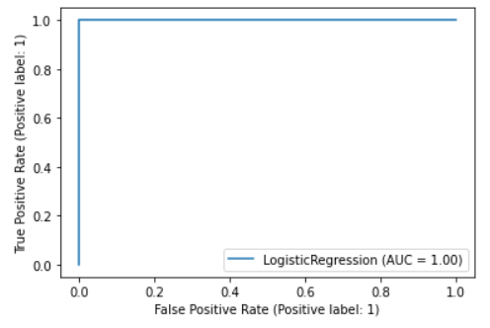

**Análisis Lineal Discriminante (LDA)**

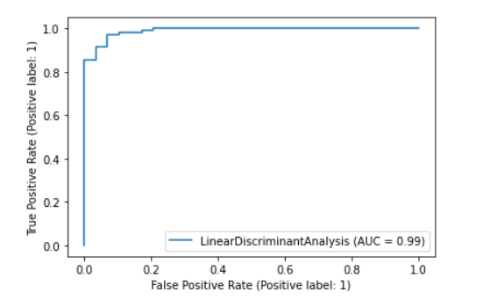

**Máquinas Vector Soporte**

**K Vecinos más Cercanos**

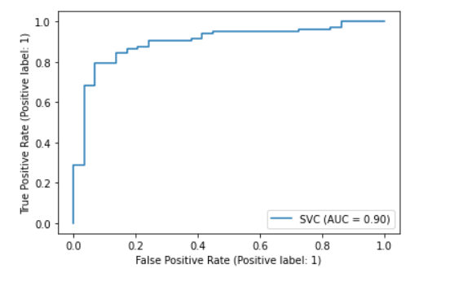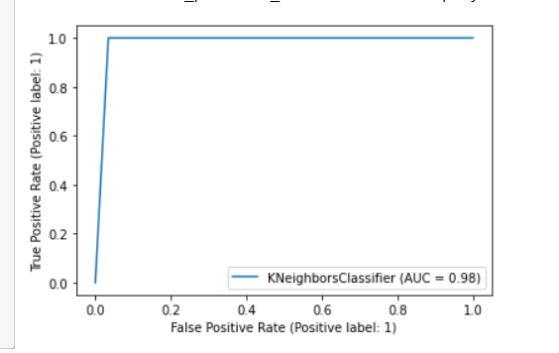

**Reportes de clasificación – Modelos Sin Balanceo de Clases**

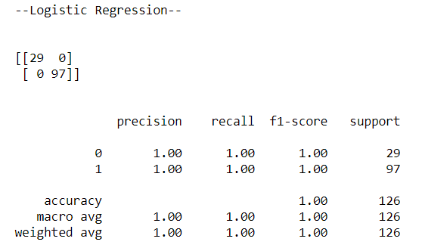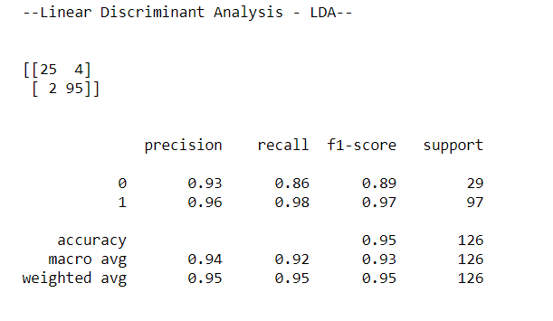

**Análisis Lineal Discriminante (LDA)**

**Regresión Logística**

**Máquinas Vector Soporte**

**K Vecinos más Cercanos**

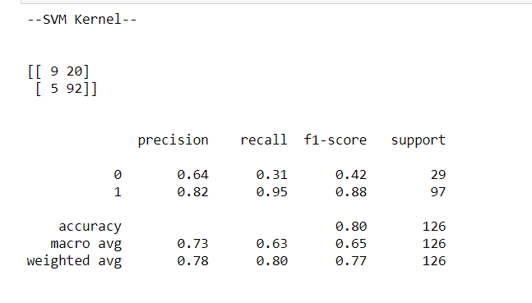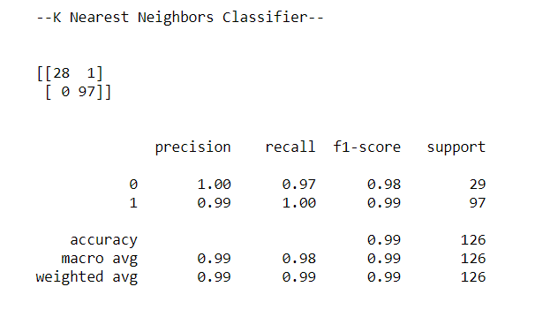

* De los resultados obtenidos en los 4 modelos testeados, y presentados antes, podemos ver que el se desempeña para nuestro problema es la **Regresión Logística** con una precisión del 100%, y que además puede interpretarse de la matriz de confusión arrojada del conjunto de validación.
* Por otra parte, de la matriz de confusión proporcionada en el planteamiento del problema, tenemos las siguientes métricas:
  + Exactitud= **(VP+VN)/(VP+FP+FN+VN)=** 0.8455= 84.55%
  + Precisión= **VP/(VP+FP)=** 0.8484
* Contrastando las métricas del punto anterior vs las que obtuvimos en los diferentes modelos testeados, vemos lo siguiente:
  + En la **regresión logística** se observa que la exactitud obtenida fue de 1 (100%) comparada con 0.8455 (84.55%) del médico practicante.

Basado en lo anterior y tomando como referencia la interpretación de la matriz de confusión de los resultados del médico y el modelo, la recomendación es elegir este modelo como herramienta de ayuda para el diagnóstico de cáncer.

* + Para el caso del **análisis lineal discriminante (LDA)**, se obtuvo una exactitud de 0.955 (95.5%) comparada con 0.8455 (84.55%) del médico prácticamente.

Nuevamente se puede ver, que este modelo también tiene la capacidad de arrojar buenos resultados en el diagnóstico de cáncer y ser de gran utilidad como herramienta para el médico de planta.

* + Por otra parte, en el caso del modelo de **K vecinos más cercanos**, tenemos la misma situación: un valor de exactitud de 0.955 (95.5%) comparado con el 0.8455 (84.55%) del médico practicante.

Al igual que en **LDA**, este modelo también representa una herramienta robusta y confiable que el médico de planta puede elegir para el diagnóstico de cáncer.

* + Finalmente, el modelo de **máquinas vector soporte** arroja una exactitud de 0.825 (82.5%) que resulta ser menor a 0.8455 (84.55%) del médico prácticamente.

Para este caso en particular, la mejor alternativa es que el médico de planta reciba el apoyo del practicante para el diagnóstico de cáncer en los pacientes.

**Interpretación de Resultados**

***Modelado Clases Balanceadas***

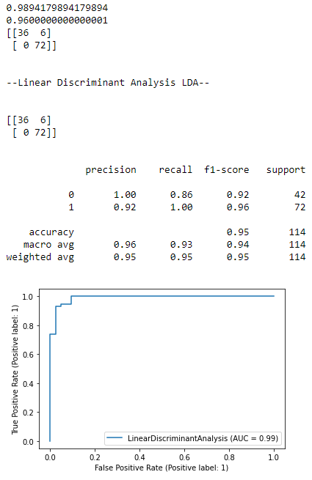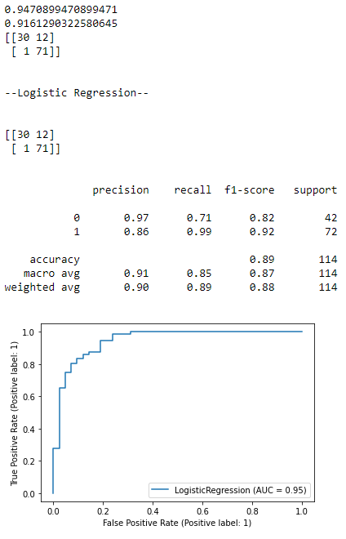

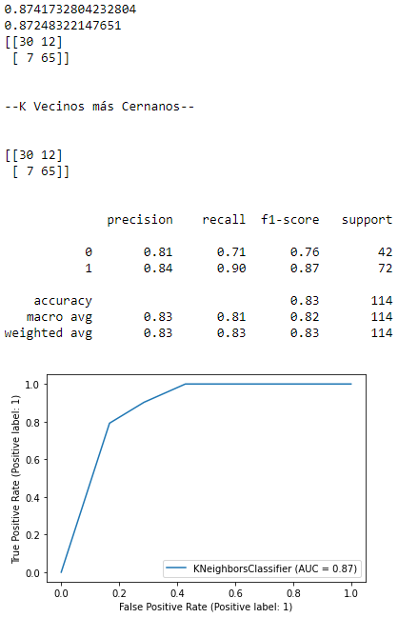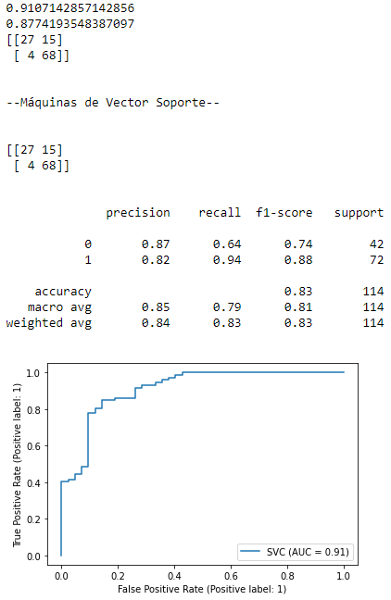

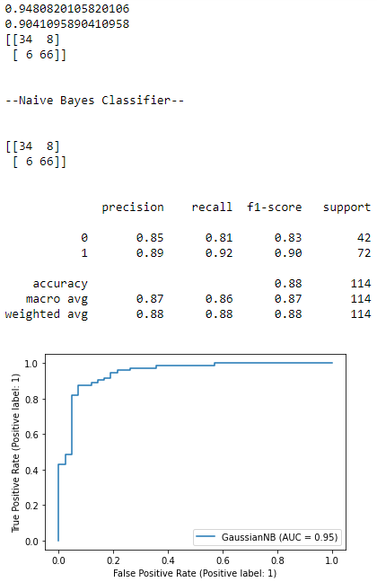

Después de testear los 5 modelos, podemos darnos cuenta de algunos puntos muy importantes:

* En primera instancia notamos en el EDA que la target esta desbalanceada, porque tenemos una menor cantidad de diagnósticos de cáncer.
* Es necesario balancear las clases y testear nuevamente los modelos.
* Los resultados obtenidos en los modelos antes de balancear la target son perfectos/casi perfectos en algunos.
* De los resultados obtenidos antes de balancear target, se observa que el modelo está aprendiendo más de la "Clase 0" y como consecuencia será difícil que generalice.

**Conclusiones:**

Se analizaron 5 modelos candidatos a ser utilizados como herramienta de ayuda al médico de planta, para el diagnóstico de cáncer contrastado con los resultados arrojados por la matriz de confusión del médico practicante.

* **Resultados**:

**Médico Practicante**: Acc: 0.85

**Regresión Logística**: Acc: 0.89 y AUC_ROC_Score: 0.95

**Análisis Discriminante Lineal (LDA)**: Acc: 0.95 y AUC_ROC_Score: 0.98

**Máquinas de Vector Soporte (SVM)**: Acc: 0.83 y AUC_ROC_Score: 0.91

**K Vecinos más Cercanos (KNN)**: Acc: 0.83 y AUC_ROC_Score: 0.87

**Naive Bayes Classifier (NBC)**: Acc: 0.88 y AUC_ROC_Score: 0.95

A partir de lo anterior, podemos elegir los siguientes modelos como una buena herramienta de ayuda al médico de planta para el diagnóstico de cáncer:

1.- **Análisis Discriminante Lineal (LDA)**: Acc: 0.95 y AUC_ROC_Score: 0.98

2.- **Regresión Logística**: Acc: 0.89 y AUC_ROC_Score: 0.95

3.- **Naive Bayes Classifier (NBC)**: Acc: 0.88 y AUC_ROC_Score: 0.95 (**\*\*\***)

De donde los modelos **1** y **2** resultan ser la mejor alternativa, pues si bien el Naive Bayes Classifier también tuvo un muy buen desempeño comparado a los resultados del médico practicante. El hecho de asumir independencia entre las variables predictoras resulta ser un problema ya que en la práctica es casi imposible que obtengamos un conjunto de predictores que sean completamente independientes. Además, dentro del contexto clínico de este problema es muy importante que el diagnóstico sea el correcto para cada paciente.